ВЫПОЛНИЛА

Фамилия__Саитова________________________

Имя__Юлия____________________________

Отчество__Фидаиловна________________________

Класс__10____________________________

Школа_МОБУ Новобердяшская СОШ_________________

Город (село)_дер.Новый Бердяш________________________

Район__Караидель_____________________________

Ф.И.О. учителя__Тимиргалиева Халида Хайрулловна_____

1. Доказать, что ${43}^{43}-{17}^{17}$ делится на 10.

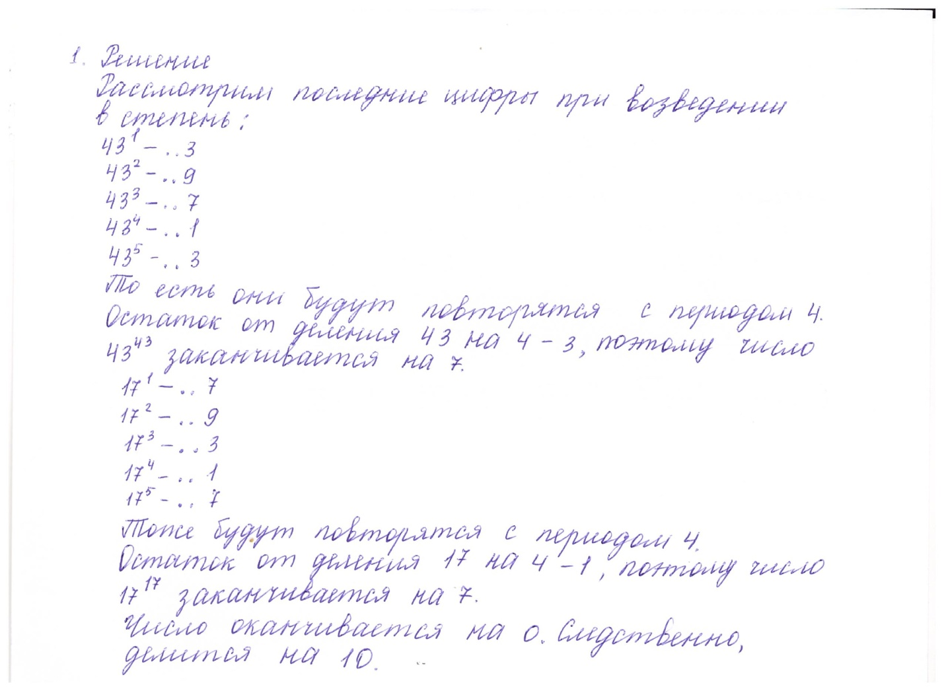

1. Решить уравнение:

$x^{4}-22x^{2}-5x+2=0$.

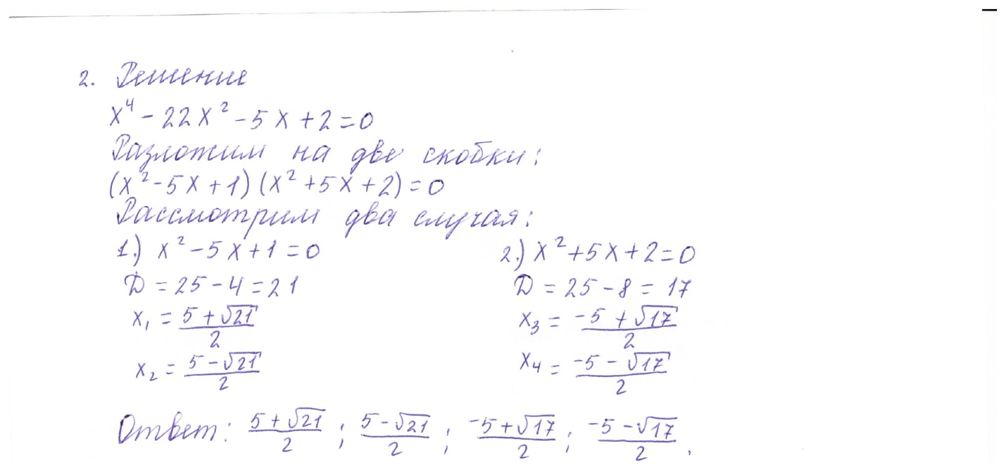

1. Найти вес и пробу сплава серебра с медью, зная, что сплавив его с 3 кг чистого серебра, получат сплав 900-й пробы, а сплавив его с 2 кг сплава 900-й пробы, получат сплав 840-й пробы.

